situations orales 5; situation 13
fransk stavning | franskt uttal | suédois
c’est quel pays ? | sä käll pe i | vilket land är det ?
c’est la Suède | sä la syäd | det är Sverige
quelle est la capitale ? | käll ä la kappitall | vilken är huvudstaden ?
c’est Stockholm | sä ståckålm | det är Stockholm
comment s’appelle la capitale ? | kåååmaaa sappäll la kappitall | vad heter huvudstaden ?
la capitale s’appelle Stockholm | la kappitall sappäll ståckålm | huvudstaden heter Stockholm
il est suédois | ill ä syedåa | han är svensk
elle est suédoise | äll ä syedåaz | hon är svenska
comment s’appelle ce pays ? | kåååmaaa sappäll sö pe i | vad heter den där landet?
il s’appelle la Suède | ill sappäll la syäd | det heter Sverige
comment s’appelle la capitale de la Suède ? | kåååmaaa sappäll la kappitall dö la syäd | vad heter huvudstaden i Sverige?
elle s’appelle Stockholm | äll sappäll ståckålm | den heter Stockholm
c’est Stockholm | sä ståckålm | det är Stockholm

Titta på kartan och fråga varandra om olika länder enligt modellen:
fransk stavning | franskt uttal | suédois
c’est quel pays ? | sä käll pe i | vilket land är det ?
c’est la Suède | sä la syäd | det är Sverige
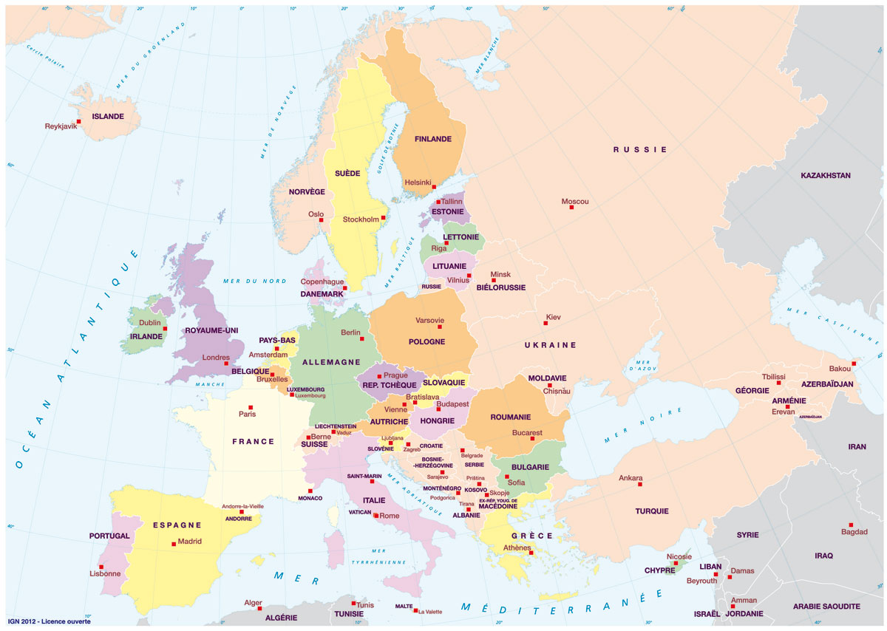

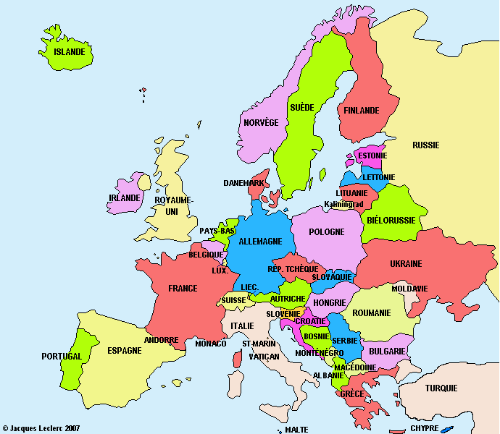
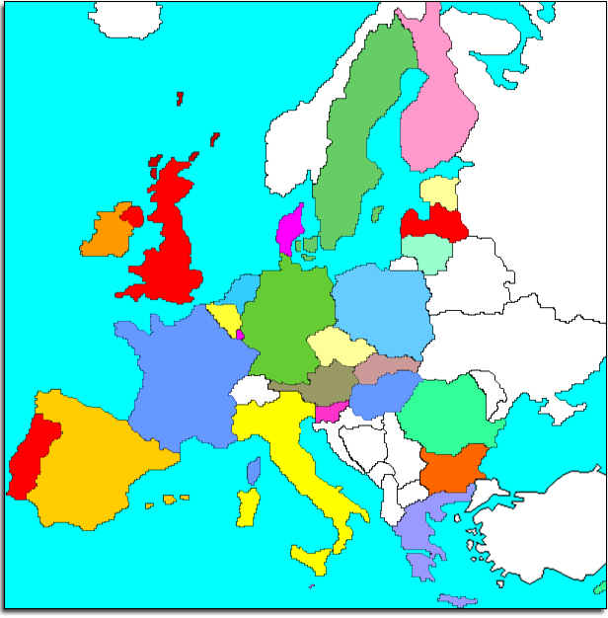
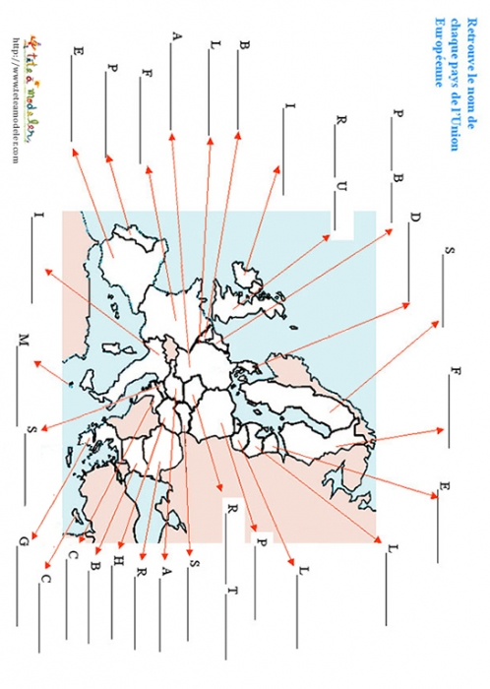 Fråga varandra om olika länders huvustäder enligt modellen:
fransk stavning | franskt uttal | suédois
comment s’appelle la capitale de la Suède ? | kåååmaaa sappäll la kappitall dö la syäd | vad heter huvudstaden i Sverige?
elle s’appelle Stockholm / c’est Stockholm | äll sappäll ståckålm / sä ståckålm | den heter Stockholm / det är Stockholm

Liste des capitales du monde entier 1
Pays | Capitale |  | Pays | Capitale
Afghanistan | Kaboul |  | Lettonie | Riga
Afrique du Sud | Pretoria |  | Liban | Beyrouth
Albanie | Tirana |  | Libéria | Monrovia
Algérie | Alger |  | Libye | Tripoli
Allemagne | Berlin |  | Liechtenstein | Vaduz
Andorre | Andorre-la-Vieille |  | Lituanie | Vilnius
Arabie saoudite | Riyad |  | Luxembourg | Luxembourg
Argentine | Buenos Aires |  | Macédoine | Skopje
Arménie | Erevan |  | Madagascar | Antananarivo
Australie | Camberra |  | Malaisie | Kuala Lumpur
Autriche | Vienne |  | Malawi | Lilongwe
Azerbaïdjan | Bakou |  | Maldives | Malé
Bahamas | Nassau |  | Mali | Bamako
Bahreïn | Manama |  | Malte | La Valette
Bangladesh | Daccan |  | Maroc | Rabat
Barbade | Bridgetown |  | Mauritanie | Nouakchott
Belgique | Bruxelles |  | Mexique | Mexico
Belize | Belmopa |  | Moldavie | Chisinau
Bénin | Cotonou |  | Monaco | Monaco
Biélorussie | Minsk |  | Mongolie | Oulan-Bator
Birmanie | Rangoun |  | Monténégro | Podgorica
Bolivie | La Paz |  | Mozambique | Maputo
Bosnie-Herzégovine | Sarajevo |  | Népal | Katmandou
Botswana | Gaborone |  | Nicaragua | Managua
Brésil | Brasilia |  | Niger | Niamey
Bulgarie | Sofia |  | Nigeria | Abuja
Burkina Faso | Ouagadougou |  | Norvège | Oslo
Burundi | Bujumbura |  | Nouvelle-Zélande | Wellington
Cambodge | Phnom Penh |  | Oman | Mascate
Cameroun | Yaoundé |  | Ouganda | Kampala
Canada | Ottawa |  | Pakistan | Islamabad
Centrafrique | Bangui |  | Panama | Panama
Chili | Santiago |  | Papouasie-Nouvelle-Guinée | Port Moresby
Chine | Pékin |  | Paraguay | Asunción
Chypre | Nicosie |  | Pays-Bas | Amsterdam
Colombie | Bogota |  | Pérou | Lima
Comores | Moroni |  | Philippines | Manille
Corée du Nord | Pyongyang |  | Pologne | Varsovie
Corée du Sud | Séoul |  | Portugal | Lisbonne
Costa Rica | San José |  | Qatar | Doha
Côte d\'Ivoire | Yamoussoukro |  | République démocratique du Congo | Kinshasa

Fråga varandra om olika länders huvustäder enligt modellen:
fransk stavning | franskt uttal | suédois
comment s’appelle la capitale de la Suède ? | kåååmaaa sappäll la kappitall dö la syäd | vad heter huvudstaden i Sverige?
elle s’appelle Stockholm / c’est Stockholm | äll sappäll ståckålm / sä ståckålm | den heter Stockholm / det är Stockholm

Liste des capitales du monde entier 2
Pays | Capitale |  | Pays | Capitale
Croatie | Zagreb |  | République dominicaine | Saint-Domingue
Cuba | La Havane |  | République tchèque | Prague
Danemark | Copenhague |  | Roumanie | Bucarest
Djibouti | Djibouti |  | Royaume-Uni | Londres
Égypte | Le Caire |  | Russie | Moscou
Émirats arabes unis | Abou Dhabi |  | Rwanda | Kigali
Équateur | Quito |  | Salvador | San Salvador
Érythrée | Asmara |  | Samoa | Apia
Espagne | Madrid |  | Sao Tomé-et-Principe | Sao Tomé
Estonie | Tallinn |  | Sénégal | Dakar
États-Unis | Washington |  | Serbie | Belgrade
Éthiopie | Addis Abeba |  | Seychelles | Victoria
Fidji | Suva |  | Sierra Leone | Freetown
Finlande | Helsinki |  | Singapour | Singapour
France | Paris |  | Slovaquie | Bratislava
Géorgie | Tbilissi |  | Slovénie | Ljubljana
Ghana | Accra |  | Somalie | Mogadiscio
Grèce | Athènes |  | Soudan | Khartoum
Guatemala | Guatemala |  | Sri Lanka[6] | Colombo
Guinée | Conakry |  | Suède | Stockholm
Guinée équatoriale | Malabo |  | Suisse | Berne
Guinée-Bissau | Bissau |  | Suriname | Paramaribo
Guyana | Georgetown |  | Swaziland | Mbabane
Haïti | Port-au-Prince |  | Syrie | Damas
Honduras | Tegucigalpa |  | Tadjikistan | Douchanbé
Hongrie | Budapest |  | Tanzanie | Dar es Salam
Inde | New Delhi |  | Tchad | Ndjamena
Indonésie | Jakarta |  | Thaïlande | Bangkok
Irak | Bagdad |  | Togo | Lomé
Iran | Téhéran |  | Tonga | Nuku'alofa
Irlande | Dublin |  | Trinité-et-Tobago | Port of Spain
Islande | Reykjavik |  | Tunisie | Tunis
Italie | Rome |  | Turkménistan | Achgabat
Jamaïque | Kingston |  | Turquie | Ankara
Japon | Tokyo |  | Tuvalu | Funafuti
Jordanie | Amman |  | Ukraine | Kiev
Kazakhstan | Astana Almaty |  | Uruguay | Montevideo
Kenya | Nairobi |  | Vanuatu | Port-Vila
Kirghizstan | Bichkek |  | Venezuela | Caracas
Koweït | Koweït |  | Viêt Nam | Hanoï
Laos | Vientiane |  | Yémen | Sanaa
Zimbabwe | Harare |  | Zambie | Lusaka

QUELQUES PAYS:

fransk stavning | franskt uttal | suédois
la Finlande | la fääää(n)laaaa(n)d | Finland
la Norvège | la nårväsch | Norge
la France | la fraaaa(n)s | Frankrike
l’Angleterre | laaaa(n)glötärr | England
l’Allemagne | lall manj | Tyskland
l’Italie | litali | Italien
l’Espagne | läspanj | Spanien
la Grèce | la gräss | Grekland
la Russie | la ryssi | Ryssland
la Belgique | la bälschick | Belgien
l’Islande | lizlaaaand | Island
la Pologne | la pålånj | Polen
la Suisse | la syiss | Schweiz
l’Autriche | låtrisch | Österrike
la Hollande | la ållaaaa(n)d | Holland
l’Irlande | lirrlaaa(n)d | Irland
la Turquie | la tyrki | Turkiet
l’Albanie | lallbani | Albanien
l’Ukraine | lykränn | Ukraina
l’Estonie | lästånni | Estland
la Lettonie | la lättåni | Lettland
la Lithuanie | la lityani | Litauen
la Slovaquie | la slåvaki | Slovakien
la Slovénie | la slåveni | Slovenien
la Serbie | la särbi | Serbien
la Bosnie | la bosni | Bosnien
l’Égypte | leeschypt | Egypten
la Chine | la schinn | Kina
l’Australie | låstrali | Australien
la Tunisie | la tynisi | Tunisien
l’Algérie | lalscheri | Algeriet
la Côte d’Ivoire | la kått divåar | Elfenbenskusten
la Bulgarie | la bylgari | Bulgarien
la Roumanie | la romani | Rumänien
la République tchèque | la repyblick tschäck | Tjeckiska republiken
l’Inde | lääääänd | Indien

fransk stavning | franskt uttal | suédois
c’est quel pays ? | sä käkk pe i | vilket land är det?
c’est le Portugal | sä lö pårtygall | det är Portugal
comment s’appelle la capitale du Portugal ? | kåååmaaa sappäll la kappitall dö la syäd | vad heter huvudstaden i Sverige?
elle s’appelle Lisbonne / c’est Lisbonne | äll sappäll lizbånn / sä lizbånn | den heter Lissabon / det är Lissabon
c’est quel pays ? | sä käkk pe i | vilket land är det?
c’est le Danemark | sä lö dannmark | det är Danmark
comment s’appelle la capitale du Danemark ? | kåååmaaa sappäll la kappitall dö la syäd | vad heter huvudstaden i Sverige?
elle s’appelle Copenhague / c’est Copenhague | äll sappäll kåppenagg / sä kåppenagg | den heter Köpenhamn / det är Köpenhamn
le Japon | lö schapååå | Japan
le Brésil | lö brezill | Brasilien
le Canada | lö kannada | Kanada
le Luxembourg | lö lyxaaaa(m)bor | Luxemburg
le Liban | lö libaaa | Libanon

